台北市教師會會員代表授權辦法
2008年4月21日第八屆第十三次理事會通過
第一條
台北市教師會（以下簡稱本會）為促進會員代表大會正常運作，以利本會各項業務順利推展，特訂定本辦法。

第二條
本辦法所稱之會員代表係指由本會所屬學校教師會（團體會員）派出，參與本會會員代表大會並行使相關權利之代表。
本會個人會員代表產生依章程規定辦理。

第三條
學校教師會推派之會員代表，應具該學校教師會會員身份。學校教師會應以書面方式授權該代表出席會議並行使相關權利。
會員代表授權書，應由本會製作統一格式，並於會員代表大會前統一發送至各學校教師會會址。

第四條
學校教師會若無法自行派出代表出席本會會員代表大會時，其委託悉依相關法令規定辦理。

第五條
本辦法經理事會通過施行，修正時亦同。

蓬萊國小（臺北市大同區寧夏路35號）
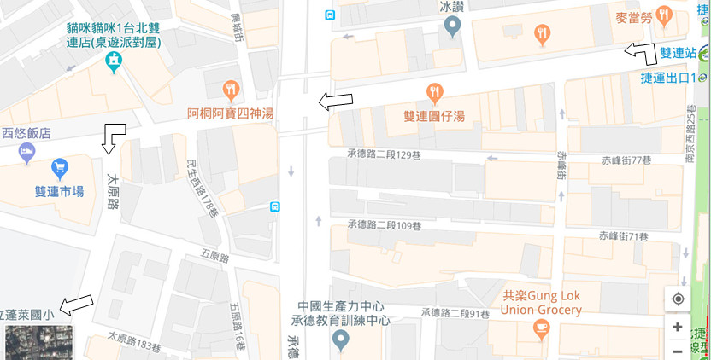

交通方式
一、捷運淡水線：雙連捷運站1號出口左轉，行至太原路左轉—校門口。
二：公車：
*圓環站-2、12、紅25、46、52、63、215、282、42、223、250、255、302、304、
601、605、704、南京幹線
*靜修女中站-518
三、開車：開車者請停至蓬萊國小地下停車場。

